古鷹級和青葉級的誕生對海軍界的衝擊
By Chris
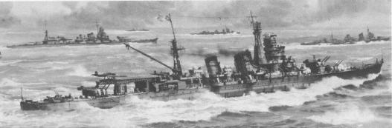
日本海軍在1919年完成的天龍級，是日本第一種近代化的巡洋艦，在隨後的八八艦隊造艦計畫中，5500噸級巡洋艦被大量建造以擔任驅逐艦隊的旗艦，更大型的8000噸級偵查巡洋艦也在發展中，原本這種態勢應該不會有任何改變，然而在隨後發生的幾件事影響的這個發展
首先是華盛頓條約的簽訂，嚴格的限制了日本海軍的發展，日本在條約有效期間內不能夠建造新的戰艦，而巡洋艦的總噸數也受到了嚴格的限制
第二是美國在1923年新建造完成的巡洋艦奧馬哈級(USS OMAHA)除了速度外，不論是火力或是防護力，都遠遠在對手─日本的球磨級之上，兩種軍艦的性能比較如下表：
 | 奧馬哈級 | 球磨級
尺寸 | 全長169.4m、全幅16.9m | 全長162.15m、全幅14.2m
排水量 | 7050噸 | 5100噸
速力/續航力 | 34節；10節/10000海浬 | 36節；14節/5000海浬
武裝 | 15.2cm/53連裝砲2座  15.2cm/53單裝砲8門  7.6cm/50單裝高射砲2門  53.3cm三連裝魚雷發射管2座  53.3cm連裝魚雷發射管2座 | 14cm/50單裝砲7門  8cm/40單裝高射砲2門  53.3cm連裝魚雷發射管4座  1號機雷48個
搭載機 | 水上偵察機2架(彈射器2座) | 輪式偵察機1架(滑走台1座)

更重要的，就是1923年出現的新型巡洋艦─夕張。該艦由平賀讓造船技術大佐(後來升為中將)所設計，夕張的主砲和魚雷全裝置在中心線上，因此雖然僅只有14cm/50連裝和單裝砲各2座，61cm連裝發射管兩座，但卻有和長良級或川內級相當的戰鬥能力，另外將前煙囪向後彎曲而和後煙囪融合的造型，也可以增加甲板的可用空間，但是這種特殊的輕巡洋艦由於是技術試驗艦，要對付奧馬哈級還是要另外新建造大型的巡洋艦
於是日本海軍總合以上的各種因素，決定建造一種排水量8000噸級、以20cm/50砲為主砲的新型巡洋艦，這就是古鷹級。身為世界知名的巡洋艦夕張的後續艦，古鷹級雖然裝備六座20cm砲，卻全部裝置在艦身的中心線上，兇猛的砲火足以壓倒奧馬哈級。魚雷發射管雖然在新造時為連裝艦內固定式6座，但在改裝後採用舷側旋轉式四連裝發射管，雖然相比下射線較少，但由於裝備了次發裝填裝置，因此射速大幅提升而彌補發射管數量較少的問題。但由於古鷹級裝備6座單發砲塔對火力密集度來講實在無法達到高效率，因此在3號艦建造時，便將砲塔變更為3座連裝砲塔，因為變更幅度較大，因此後兩艘被人稱之為青葉級。青葉級的2號艦衣笠則是第一艘裝置彈射器的日本軍艦，他在完工時已經裝備吳一式射出機，不過由於使用壓縮空氣為動力的吳一式不如青葉所搭載的吳二式來的穩定方便後來還是換成了火藥爆炸式的吳二式(而青葉在完成後才接受了吳二式彈射器的改裝，但其為第一艘裝備吳二式彈射器的日本軍艦)青葉級和古鷹級的比較如下表：
 | 青葉級 | 古鷹級
尺寸 | 全長185.17m、全幅15.83m | 全長185.17m、全幅15.77m
排水量 | 7950噸 | 8300噸
速力/續航力 | 34.5節；14節/7000海浬 | 34節；14節/7000海浬
武裝 | 20cm/50連裝砲3座  12cm/45單裝高射砲4門  61cm連裝魚雷發射管6座 | 20cm/50單裝砲6門  8cm/40單裝高射砲4門  61cm連裝魚雷發射管6座
搭載機 | 水上偵察機1架(彈射器1座) | 輪式偵察機1架(滑走台1座)

古鷹級和青葉級的外型頗為類似，同樣都採用了複合式煙囪的設計，因此雖然搭載了10座重油鍋爐和2座重油煤炭混用鍋爐，但卻僅有2支煙囪，換算成那種直立的小煙囪，古鷹就必須裝上4到6個煙囪，這樣不僅必須佔去許多甲板空間，可能必須增加更多重量來加長船身，因此甲板空間遠較其他採用多煙囪設計的巡洋艦寬敞，艦艏往前翹起的船艏樓設計，更減少了為了增加破浪力而需要消耗的重量，外型也變的更加優雅美觀。另外我們可以見到的是─日本巡洋艦的外型從青葉級之後就完全的固定下來，中線配置的主砲、舷邊配置高射砲和魚雷發射管、採用這種複合式的煙囪，這些設計不論在之後的各型日本巡洋艦上都可看見
古鷹級的出現對世界的海軍帶來了不小的衝擊，這種強而有力的大型高速巡洋艦不但可以協助主力艦進行海戰，也能夠以其高速和大續航力進行通商破壞或巡洋的任務，像德國在大戰早期用來通商破壞用的軍艦，不是潛艇就是重巡。因為潛艇具有隱敝性高的優點，只要不被發現就不會有危險；而重巡洋艦則是速度快、火力猛，遇到對方武力薄弱就可直接開打，打不過則可以高速力逃走。更重要的是重巡洋艦的誕生，海軍在戰術上就能夠更靈活的使用這些艦艇，重巡洋艦能夠靈活的壓制敵方的水雷戰隊，也就是在傳統海戰時護衛著那些笨重主力艦的護衛群，在加上重巡洋艦配備著重砲和魚雷，作為高速突襲敵軍艦隊的角色效率遠比戰鬥巡洋艦來的好，因此我們在之後的太平洋戰爭中著名的〝東京快車〞幾乎都是由重巡洋艦打頭陣，因而也讓重巡洋艦在二戰中，成為航空母艦和潛艇之外最活躍的軍艦之一
由於排水量較以往的巡洋艦大增，於是產生了〝重型巡洋艦〞這個全新的名詞。在這之後，各國紛紛推出能夠和古鷹級抗衡的新艦艇，而日本則趁勝推出了火力更強大的妙高級和高雄級巡洋艦，於是產生了被後人所稱的〝條約型巡洋艦〞的競爭

附加資料：
5500噸級、奧馬哈級、夕張、古鷹級、青葉級的武裝配置圖
5500噸級
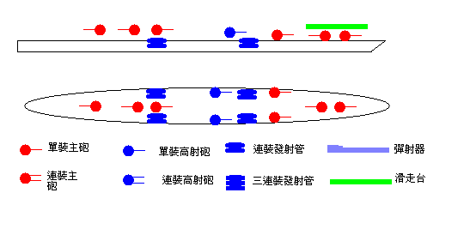
奧馬哈級
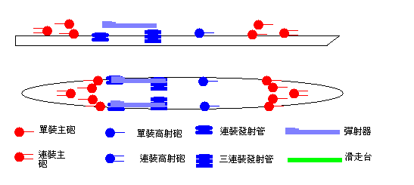
夕張
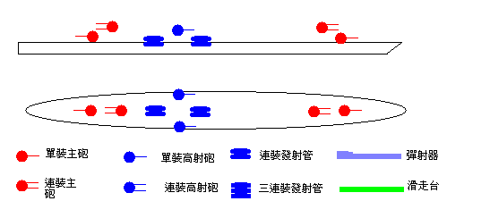
古鷹級
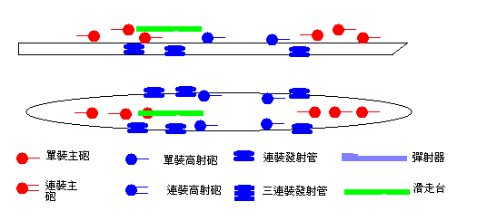
青葉級
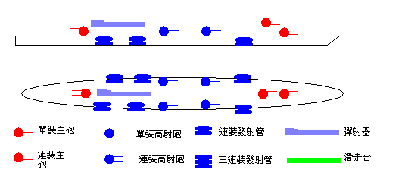

名詞解釋：

5500噸級巡洋艦包括球磨級、長良級和川內級，由於以上三級的常備排水量接近5500噸，因此被稱為5500噸級
偵查巡洋艦為一種搭載偵察機可對敵方艦隊進行搜索等任務的高速巡洋艦
華盛頓條約於1922年2月6日生效，條約明定10年內禁止建造新型的主力艦，而美國和英國則可各保有52萬5000噸的軍艦，日本為31萬5000噸，法國和義大利則為17萬5000噸
在魚雷發射座進行射角調整時，預先將下輪攻擊用的魚雷先裝填進魚雷座附近的一個裝置內，在發射完畢後裝置直接對魚雷座裝填，減少填雷的時間，因而被稱之為次發裝填裝置
在彈射器實用化之前，艦艇多為搭載一段長而向下傾斜的滑道，用來使裝備輪式起落架的戰機起飛，不過戰機卻無法降落而必須返回基地，因此在彈射器實用化後滑走台就不再被使用
日本為了轟炸美軍在瓜島的韓德森機場，利用夜色的掩護對機場進行艦砲轟炸所組成的小型艦隊 參考資料： 世界の巡洋艦 世界文化社出版

